Министерство образования и науки РФ

Федеральное государственное бюджетное образовательное учреждение

высшего образования

«Глазовский государственный педагогический институт имени В.Г. Короленко»

**ОТЧЕТ**

**по учебной практике**

**ПМ 01 Разработка программных модулей программного обеспечения для компьютерных систем**

**Специальность 09.02.03 Программирование в компьютерных системах**

|  |
| --- |
| Выполнил: |
| студент ОП СПО группа 33 |
| Кайсина Юлия Александровна |
|  |
| Руководитель практики: ст. преподаватель кафедры математики и информатики Касаткин К.А. |

г. Глазов 2018

Оглавление

Введение 2

Цель программы 2

Обзор аналогов 3

Постановка задачи 4

Алгоритм работы 4

Выбор и обоснование выбора средства разработки, исходный код программы 5

Тестирование программы 10

Пояснительная записка 11

# Введение

Название приложения: Шеф-повар.

Создание двух баз данных. Одна база данных с рецептами блюд состоящая их полей : название блюда, ингредиенты, способ приготовления и фото блюда. Вторая база, которая содержит данные о продуктах на складе с полями: наименование, цена, количество, фото и энергетическая ценность. Для работы с базой данных нужно, чтобы на компьютере был установлен сервер MySQL 5.5.

# Цель программы

Программа Шеф-повар может применяться на кухне ресторана или кафе, на складе продуктового магазина. Программу можно также использовать дома, чтобы записывать интересные рецепты.

# Обзор аналогов

1. Jamie Oliver’s Recipes

На счету британца Джейми Оливера несколько книг по кулинарии, которые по праву считаются бестселлерами, и пара десятков кулинарных телешоу. В приложении, которое Оливер специально разработал для мобильных телефонов, вы найдете множество эксклюзивных рецептов с пошаговой красочной инструкцией по их воплощению в реальность. Кроме того, некоторые рецепты сопровождают видеоподборки прекрасного качества, в которых сам Оливер рассказывает вам, что и в какой последовательности лучше добавлять, чтобы ваше блюдо получилось незабываемым. Единственное неудобство для русских поклонников состоит в том, что приложение полностью на английском языке.

2. Рецепты Белоники

Рецепты Белоника заимствует у мишленовских поваров, сама готовит и пошагово фотографирует свои кулинарные шедевры. Дорада с лаймом и розмарином, киш с лососем, паста, запеченная с моцареллой, - это лишь малая часть рецептов, которые вы найдете в приложении. Недостаток: выводится ошибка при загрузке.

3. Лучшие рецепты мира

Возможности приложения:  
Большая база абсолютно бесплатных рецептов, приложение работает без подключения к интернету, регулярно пополняется новыми рецептами, все рецепты с фотографиями, много рецептов с пошаговыми фотографиями, более 100 категорий рецептов, поиск по названию, ингредиентам и категории, избранное; список покупок,сортировка и фильтр, личные заметки к рецептам;.

Недостатки: Нет пошаговых рецептов с фото, есть реклама.

# Постановка задачи

База рецептур блюд: раскладка, рецепт приготовления. База продуктов на

складе : наименование, цена, количество.

# Алгоритм работы

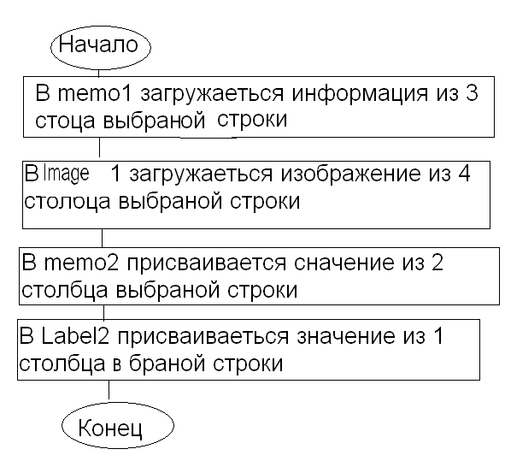Программа Шеф-повар может выводить рецепт блюда, список ингредиентов, фото блюда, список продуктов, которые хранятся на складе, их цену и количество.

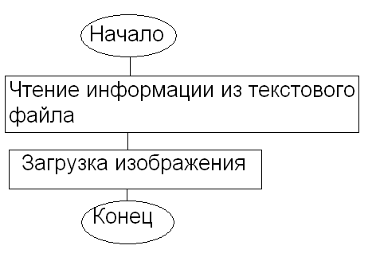

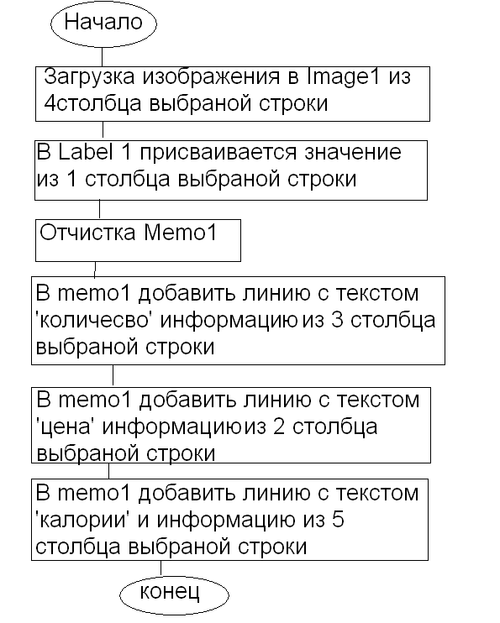

# 

# Выбор и обоснование выбора средства разработки, исходный код программы

Для создания программного продукта Шеф-повар использовалась среда программирования Lazarus 1.6. Библиотека компонентов для MySQL версии 5.5. Была выбрана среда программирования Lazarus, потому что в ней есть компоненты для работы с базами данных. MySQL был выбран, потому что он свободно распространяемый, HeidiSQL был выбран, потому что он свободно распространяемый и имеет понятный интерфейс.

Первый программный модуль:

unit Unit1;

{$mode objfpc}{$H+}

Interface

uses

Classes, SysUtils, sqldb, db, mysql51conn, FileUtil, Forms, Controls,

Graphics, Dialogs, DBGrids, ExtCtrls, DbCtrls, StdCtrls, ComCtrls;

type

{ TForm1 }

TForm1 = class(TForm)

DataSource1: TDataSource;

DBGrid4: TDBGrid;

DBNavigator1: TDBNavigator;

Image1: TImage;

Label1: TLabel;

Memo1: TMemo;

MySQL51Connection1: TMySQL51Connection;

PageControl1: TPageControl;

SQLQuery1: TSQLQuery;

SQLTransaction1: TSQLTransaction;

TabSheet1: TTabSheet;

TabSheet2: TTabSheet;

procedure DataSource1DataChange(Sender: TObject; Field: TField);

procedure DBGrid1SelectEditor(Sender: TObject; Column: TColumn;

var Editor: TWinControl);

procedure FormCreate(Sender: TObject);

procedure PageControl1Change(Sender: TObject);

private

{ private declarations }

public

{ public declarations }

end;

var

Form1: TForm1;

implementation

{$R *.lfm}

{ TForm1 }

procedure TForm1.TabSheet1ContextPopup(Sender: TObject; MousePos: TPoint;

var Handled: Boolean);

begin

end;

procedure TForm1.FormCreate(Sender: TObject);

begin

Memo1.Lines.LoadFromFile('blini1.txt');

Image1.Picture.LoadFromFile('bliny-po-derevenski.jpeg');

end;

procedure TForm1.DBGrid1SelectEditor(Sender: TObject; Column: TColumn;

var Editor: TWinControl);

begin

Memo1.Lines.LoadFromFile(DBGrid1.Columns.Items[3].Field.Value);

Image1.Picture.LoadFromFile(DBGrid1.Columns.Items[4].Field.Value);

Memo2.Text := DBGrid1.Columns.Items[2].Field.Value;

Label2.Caption := DBGrid1.Columns.Items[1].Field.Value;

end;

Второй программный модуль:

unit Unit1;

{$mode objfpc}{$H+}

interface

uses

Classes, SysUtils, FileUtil, Forms, Controls, Graphics, Dialogs, ComCtrls,

ExtCtrls, StdCtrls, DBGrids, DbCtrls, Types, sqldb, db, mysql51conn;

type

{ TForm1 }

TForm1 = class(TForm)

Button1: TButton;

DataSource1: TDataSource;

DBGrid1: TDBGrid;

DBNavigator1: TDBNavigator;

DBNavigator2: TDBNavigator;

Image1: TImage;

Label1: TLabel;

Label2: TLabel;

Memo1: TMemo;

Memo2: TMemo;

MySQL51Connection1: TMySQL51Connection;

PageControl1: TPageControl;

SQLQuery1: TSQLQuery;

SQLTransaction1: TSQLTransaction;

TabSheet1: TTabSheet;

TabSheet2: TTabSheet;

procedure DBGrid1SelectEditor(Sender: TObject; Column: TColumn;

var Editor: TWinControl);

procedure FormCreate(Sender: TObject);

procedure Image1Click(Sender: TObject);

procedure Memo1Change(Sender: TObject);

procedure PageControl1Change(Sender: TObject);

procedure TabSheet1ContextPopup(Sender: TObject; MousePos: TPoint;

var Handled: Boolean);

{ private declarations }

public

{ public declarations }

end;

var

Form1: TForm1;

implementation

{$R *.lfm}

{ TForm1 }

procedure TForm1.DataSource1DataChange(Sender: TObject; Field: TField);

begin

end;

procedure TForm1.DBGrid1SelectEditor(Sender: TObject; Column: TColumn;

var Editor: TWinControl);

begin

Image1.Picture.LoadFromFile(DBGrid4.Columns.Items[4].Field.Value);

Label1.Caption := DBGrid4.Columns.Items[1].Field.Value;

Memo1.Lines.Clear;

Memo1.Lines.Add('Количество:'+IntToStr(DBGrid4.Columns.Items[3].Field.Value));

Memo1.Lines.Add('Цена:'+IntToStr(DBGrid4.Columns.Items[2].Field.Value));

Memo1.Lines.Add('Калории:'+IntToStr(DBGrid4.Columns.Items[5].Field.Value));

end;

procedure TForm1.FormCreate(Sender: TObject);

begin

end;

end.

# Тестирование программы

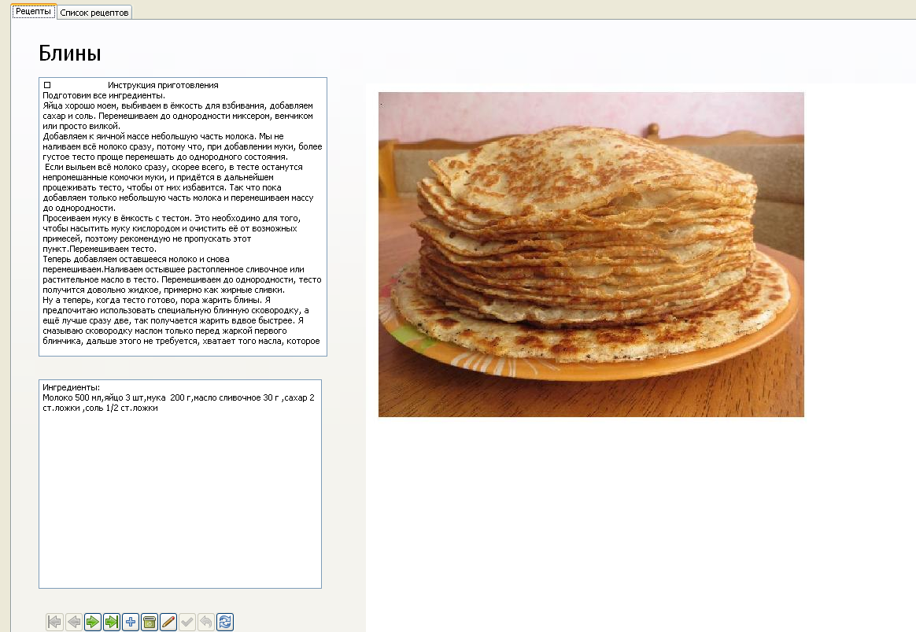

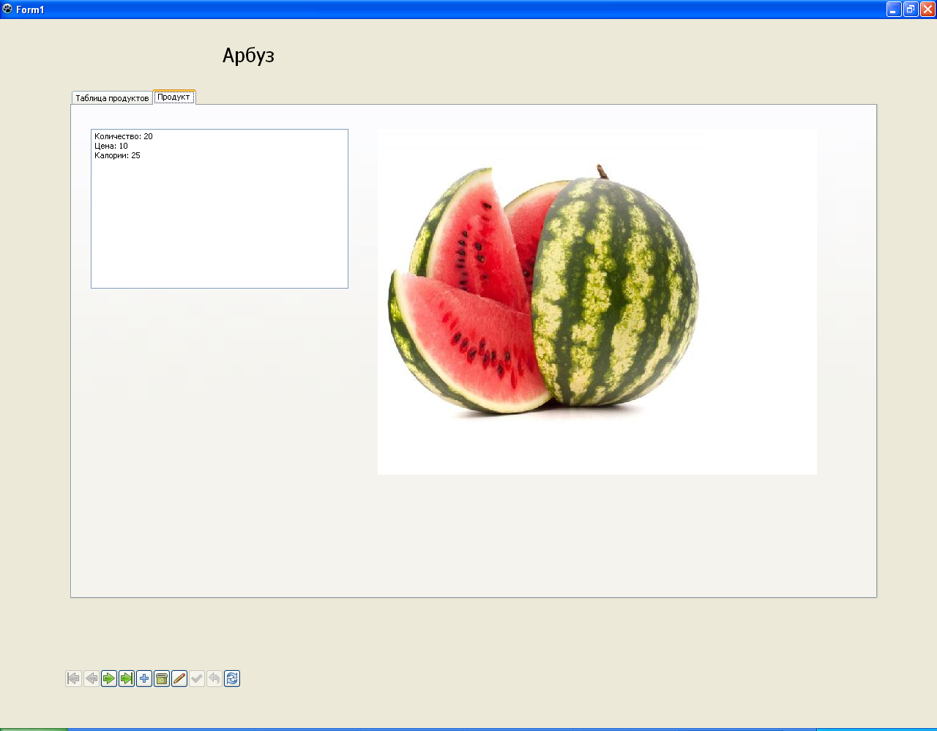

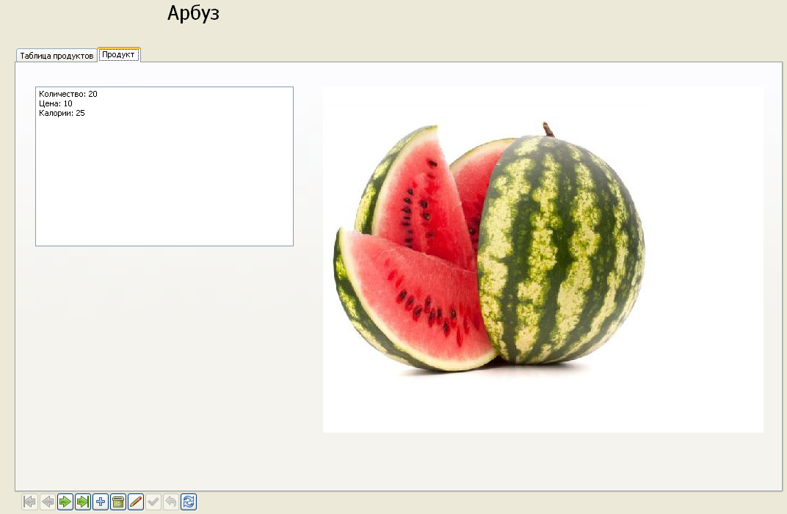

Для тестирования были проверены все функции программы Шеф-повар на корректность работы:

1. Вывод таблицы «rezept» и «prodykt».

2. Выбор рецепта или продукта на складе.

3. Вывод продукта или рецепта.

4. Возращение к исходной таблицы.

5. Проверка корректности вывода таблицы «rezept» и «prodykt».

# Пояснительная записка

**Введение**

Название программы: Шеф-повар

**Назначение и область применения**

Программа Шеф-повар применяется в сфере поиска рецепта или продукта в магазине дома, или кафе.

Классы решаем задач: Программа Шеф-повар решает проблему поиска блюда, продукта и информации о нем.

Технические характеристики

1. Задачи: создать функционал для работы программы Шеф-повар, создать базу данных, написать пользовательское приложение.

2. Алгоритмы: алгоритмы в данной программе не применялись, потому что все алгоритмы были реализованы разработчиками MySQL.

3. Описание и обоснованный выбор технических и программных средств: Lazarus был выбран, потому что там есть компоненты для работы с базой данных, MySQL был выбран, потому что он свободно распространяемый и имеет широкий спектр запросов, HeidiSQL был выбран, потому что он свободно распространяемый и мало занимает места на диске и имеет понятный интерфейс.